108405專題會議議程
時 間： 2018年3月 20日（星期二 ） 16:30 時
出席人員：張惟婷、凌振欽、楊育涵
- 討論事項：
資料庫的資料表修改：
- 推薦種類、會員收藏、偏好、電影分級再多開表
- 電影種類多開兩個表（種類、電影種類）
- 增刪各個欄位
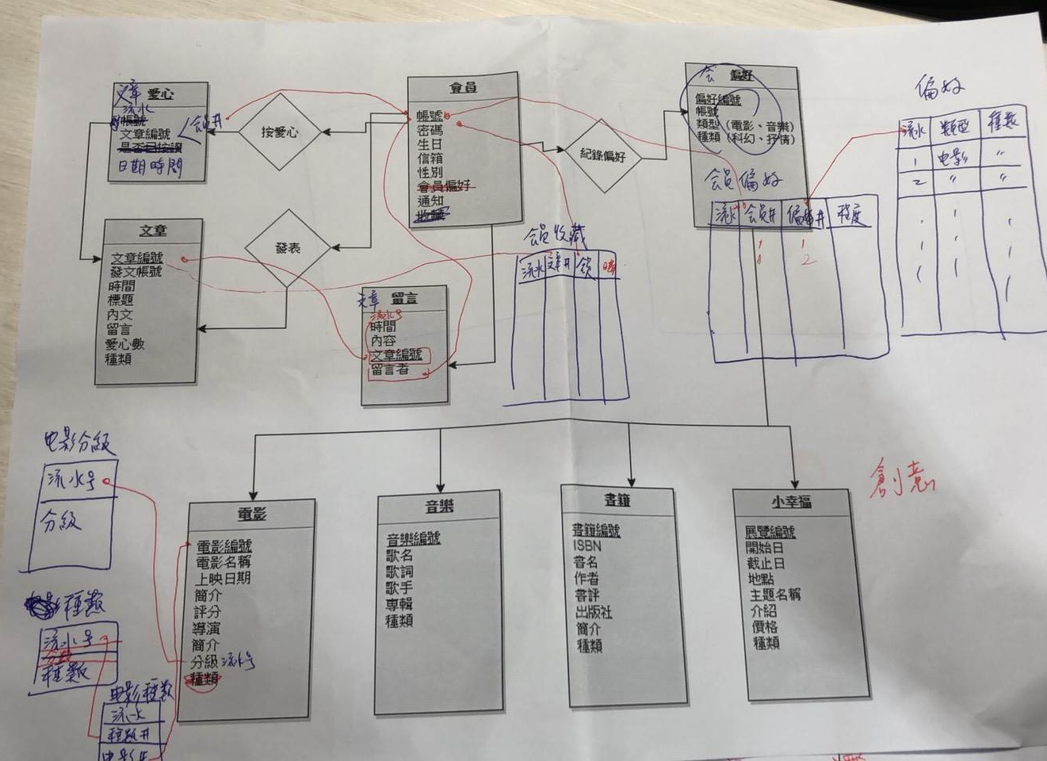
- 臨時動議：
下一次組開會（3/21早上九點以及中午）討論：
- 討論創意的回覆推薦的方式
- 種類的部分 （針對一個書籍會不會有兩類）
- 小幸福其他小類是否開表
- 四大推薦下面是否要每個都開一留言表
- 重新手繪界面

